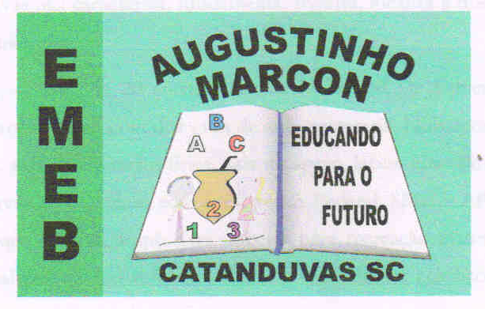 | Escola Municipal de Educação Básica Augustinho Marcon.  Catanduvas, julho de 2021.  Diretora: Tatiana Bittencourt Menegat.  Assessora Técnica Pedagógica: Maristela Apª. Borella Baraúna.  Assessora Técnica Administrativa: Margarete Petter Dutra.  Professor: Rafael Munaretto  Aluno:___________________________________________  Disciplina: Educação Física  Turma: 2º ano

AULA 20 REMOTA – 05/07 A 09/07.

JOGO DO PÊNDULO

OBJETIVO: COORDENAÇÃO MOTORA, AGILIDADE, ATENÇÃO.
MATERIAIS:
BOLINHAS DE PAPEL (6)
UM LITRO PET PEQUENO
BARBANTE
CONSTRUÇÃO:
NO LITRO PEQUENO PET COLOQUE UM POUCO DE ÁGUA, PODE SER METADE DO LITRO. APÓS FECHADO AMARRE O BARBANTE NA PONTA DO LITRO, PODE SER UM BARBANTE DE 30 CM. E FAÇA AS 6 BOLINHAS DE PAPEL.
JOGO:
AS 6 BOLINHAS DE PAPEL ESTARÃO EM CIMA DA MESA, UM JOGADOR VAI TENTAR PEGAR AS BOLINHAS, O OUTRO JOGADOR VAI ESTAR SEGURANDO O LITRO COMO SE FOSSE UM PÊNDULO, FAZENDO COM QUE O LITRO FIQUE PASSANDO NA FRENTE DAS BOLINHAS. O OBJETIVO DO JOGADOR QUE VAI PEGAR AS BOLINHAS É EVITAR QUE O LITRO ENCOSTE NELE E PEGAR AS 6 BOLINHAS. SE POR ACASO NÃO CONSEGUIR PEGAR AS 6 BOLINHAS SEM O LITRO BATER NA MÃO OU BRAÇO, PASSA A VEZ PARA QUEM ESTAVA SEGURANDO O LITRO.

